**МДОУ детский сад №14 города Ржева Тверской области:**

1. **Арзютов Александр** 4 года

Воспитатель Лебедева Любовь Александровна

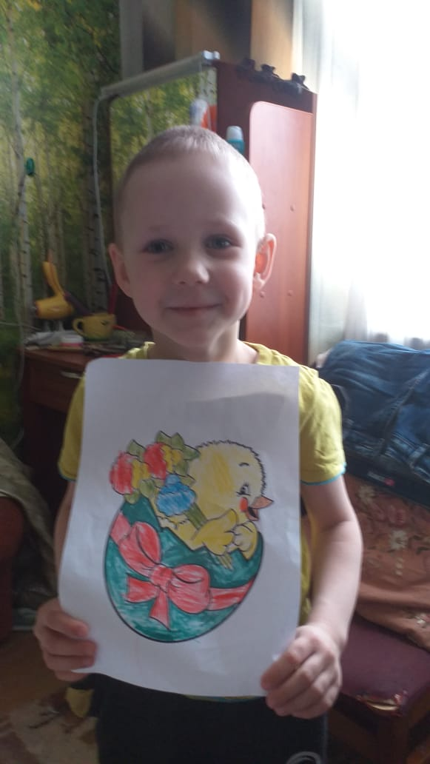

1. **Забудько Дарья** 4 года

воспитатель Кудряшова Лина Валентиновна

1. **Забудько Александр** 7 лет

воспитатель Винокурова Вера Викторовна

семейная работа одна на двоих

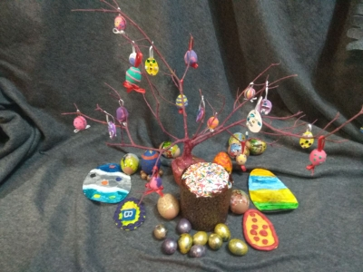

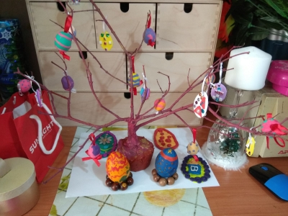

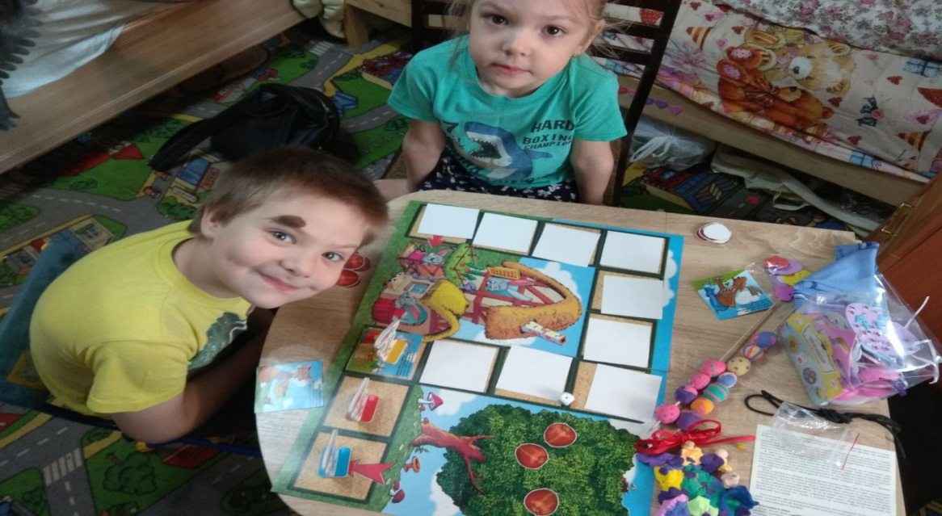

1. **Минькова Варвара** 4 года

воспитатель Барздун Нина Васильевна

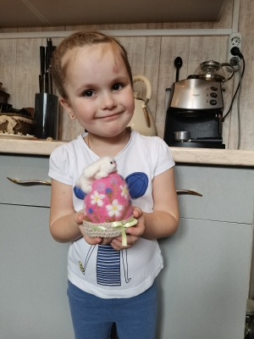

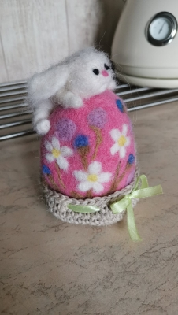

1. **Савельева Милана** 4 года

Воспитатель Никифорова Людмила Юрьевна

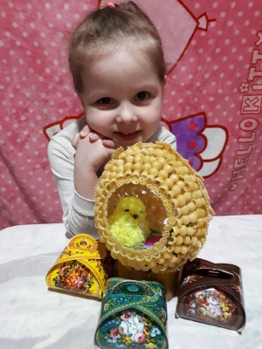

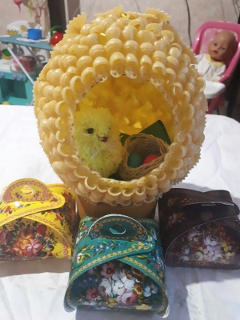

1. **Смирнов Константин** 5 лет

Учитель-логопед Аверченкова Инна Вячеславовна

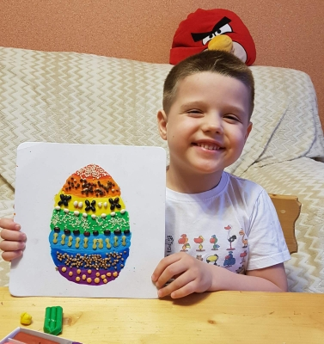

1. **Иванюшин Егор** 5 лет

Воспитатель Иванюшина Виктория Юрьевна

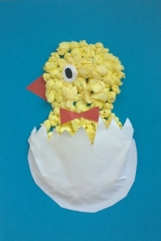

1. **Ракицкая Марина** 7 лет

воспитатель Андреева Марина Александровна

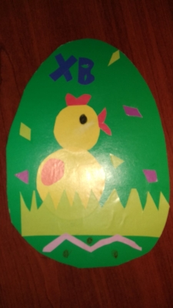

1. **Ильин Виктор** 6 лет

учитель-логопед Брюсова Светлана Михайловна

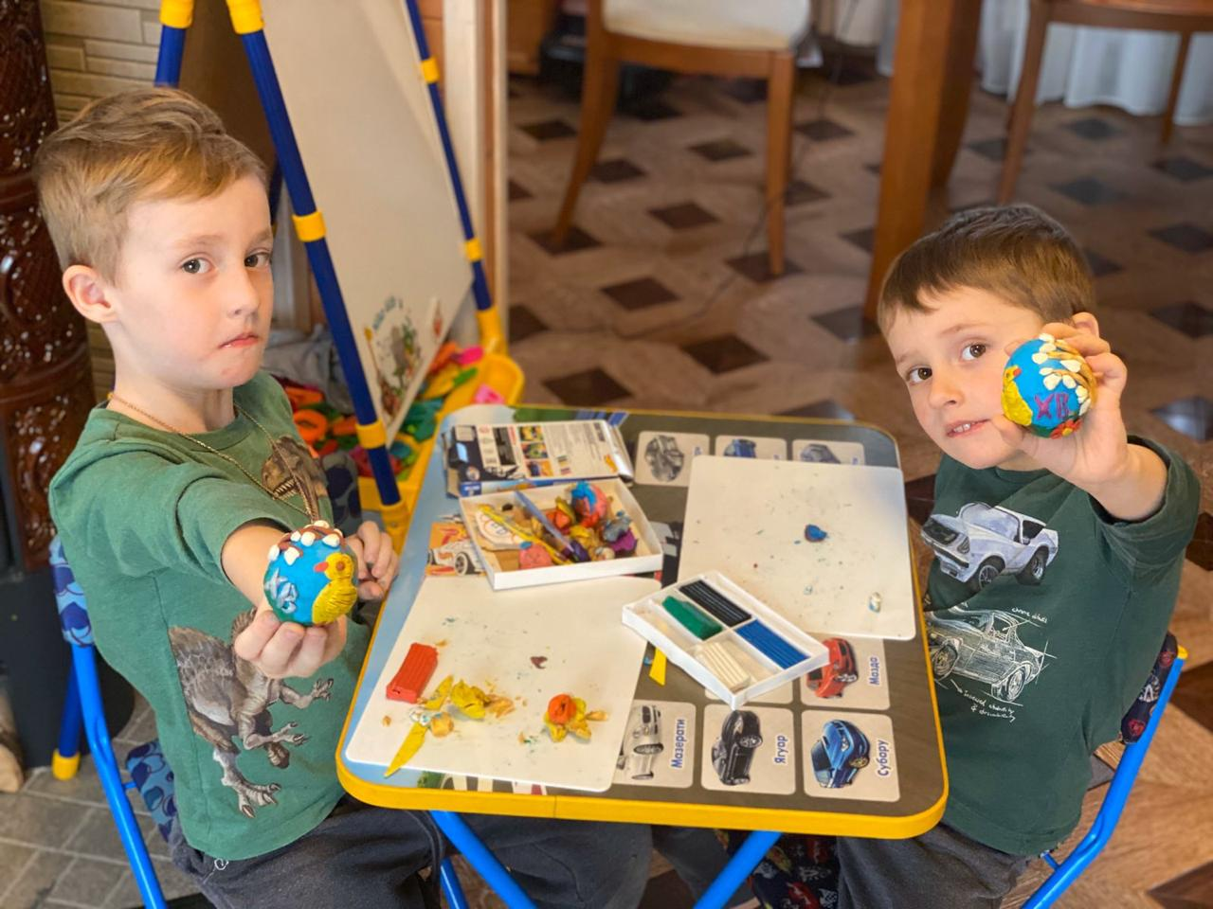

1. **Ильин Владимир** 4 года

учитель-логопед Дугина Татьяна Илларионовна

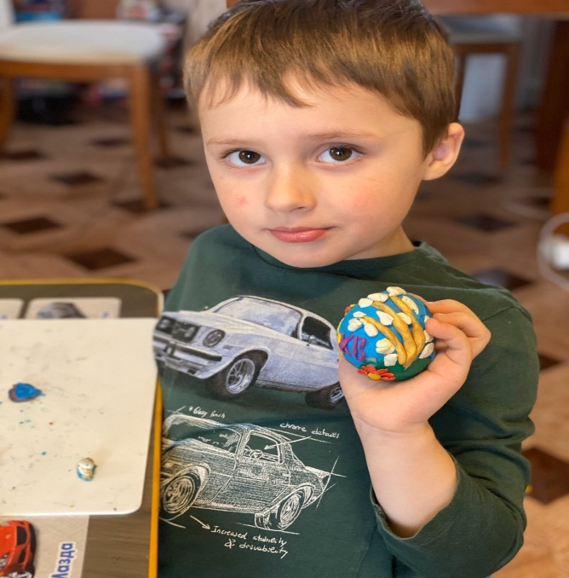

1. **Новикова Евдокия** 6 лет

учитель-логопед Бугракова Юлия Николаевна

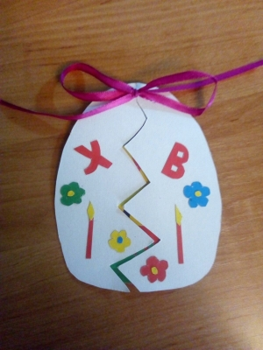

1. **Куликов Семен** 6 лет

воспитатель Андреева Марина Александровна

